EVALUACIÓN DE COMPETENCIA CURRICULAR: MATEMÁTICAS
4º EDUCACIÓN PRIMARIA
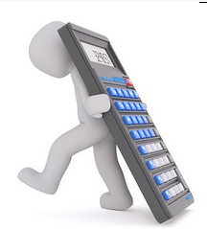
NOMBRE Y APELLIDOS:

Curso: Centro: Fecha de evaluación:

1. Numeración:
- Lee los siguientes números: 161.217, 9.412, 704, 29.432, 92.964, 191.
- Escribe en los siguientes cuadros el número que se te indique:

- Completa la tabla:
 | Unidades de millar | Centenas | Decenas | Unidades
1.546
807
1.294
980

- Completa las series:

2.812, 2.809, ____ , ____ , 2.800 , ____ , ____ , ____ , ____ , 1.765

436, 440, ____ , ____ , 452 , ____ , ____ , ____ , ____ , 472

2. Mecánica operatoria:

11 + __ = 18
__ + 4 = 26
22 + 13 = __
15 – 2 = __
29 – 13 = __
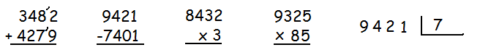

3. Solución de problemas:
Enunciados orales:
- Si Julia tiene 12 rotuladores y Marcos tiene 3 menos que ella ¿cuántos rotuladores tiene Marcos? Resultado: ___
- De los 21 alumnos de una clase, 12 son niños ¿cuántas niñas hay en esa clase? Resultado: ___
- En un autobús viajan 16 personas. En la primera parada se bajan 11 personas. En la siguiente parada se suben 8. ¿Cuántas personas hay al final en el autobús? Resultado: ___
- Si tengo 3 paquetes de chicles y cada uno contiene 5 chicles. ¿cuántos chicles tengo? Resultado: ___

Enunciados escritos:
En mi ordenador tengo grabadas un total de 678 fotos. 189 de ellas no me gustaban y las eliminé. Después he grabado 73 fotos nuevas ¿Cuántas tengo ahora? | He invitado a mi fiesta de cumpleaños a 6 amigos. Quiero repartir 8 caramelos a cada uno. Si cada paquete contiene 10 caramelos, ¿Cuántos paquetes tengo que comprar?
En la farmacia de mi pueblo hicieron recuento para ver cuántas unidades tenían de un determinado jarabe. Vieron que tenían 145 y que 14 estaban caducadas. Entonces encargaron a la fábrica 45 más. ¿Cuántas unidades tendrán al final? | Mi abuela, tiene un gallinero con 40 gallinas. Teniendo en cuenta que suelen poner un huevo al día. ¿Cuántas docenas de huevos podrá vender a la semana?

ACTIVIDADES COMPLEMENTARIAS

Completa:
Un trimestre son __ meses. Un lustro son __ años.
Un cuatrimestre son __ meses. Una década son __ años.
Un _____________ son 6 meses. Un __________ son 100 años.

Calcula el perímetro de este polígono y exprésalo en centímetros con número decimal:  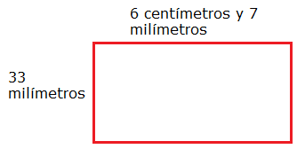 | Calcula en metros la distancia al colegio por ambos caminos. ¿Cuál es más corto?  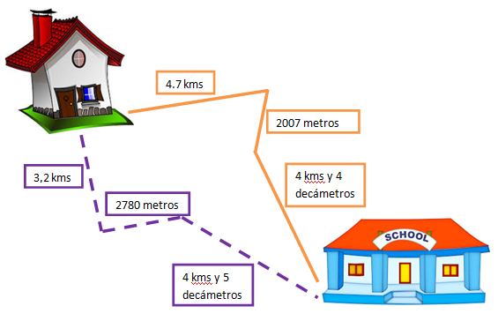
Representa las siguientes fracciones como en el ejemplo:  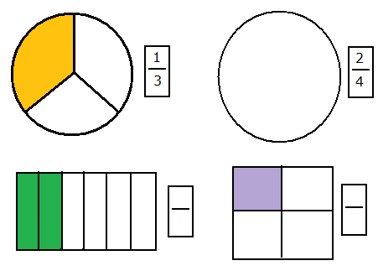 | ¿Cuánto dinero hay? Exprésalo con número decimal.  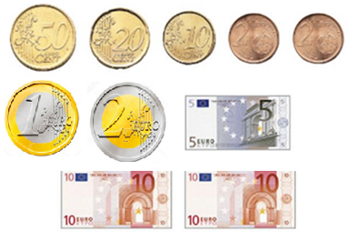

REGISTRO DE RESULTADOS
Cálculo mental y numeración:
Mecánica operatoria:
Solución de problemas:
Actividades complementarias:
Observaciones:

